**2016年云南省大理州中考化学试卷**

**一、单选题(本大题共16小题，共33.0分)**

1.下列变化中，属于化学变化的是（　　）   
A.矿石粉碎  B.酒精燃烧  C.汽油挥发  D.冰雪融化

2.空气中体积分数约为78%的气体是（　　）   
A.氮气    B.氧气    C.二氧化碳  D.稀有气体

3.下列物品所使用的主要材料中，属于有机合成材料的是（　　）   
A. 木制桌椅 B. 塑料杯托 C. 金属表链 D. 陶瓷盆

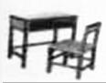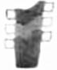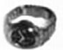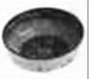

4.下列实物富含糖类的是（　　）   
A.鸡蛋    B.黄瓜    C.牛肉    D.米饭

5.地壳中含量最多的元素是（　　）   
A.铝     B.铁     C.氧     D.硅

6.碳酸钾（K2CO3）属于（　　）   
A.复合肥   B.氮肥    C.磷肥    D.钾肥

7.食品安全无小事．下列做法符合食品安全要求的是（　　）   
A.用甲醛溶液浸泡海产品   
B.用霉变花生生产食用油   
C.在中加适量的“铁”可预防缺铁性贫血   
D.用聚氯乙烯塑料包装食品

8.下列实验操作正确是的（　　）   
A. 读取液体体积 B. 稀释浓硫酸 C. 倾倒液体 D. 点燃酒精灯

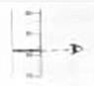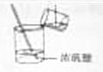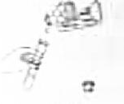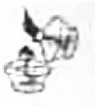

9.“改变环境质量，推动绿色发展”．下列说法不符合该理念的是（　　）   
A.生活垃圾分类处理        B.使用一次性木块   
C.工业废水处理达标后排放     D.提倡不行、骑自行车等出行方式

10.下列溶液中，溶剂不是水的是（　　）   
A.蔗糖溶液  B.生理盐水  C.碘的酒精溶液 D.稀盐酸

11.常温下，一些食物的近似*p*H如表，其中显碱性的是（　　）

|  |  |  |  |  |
| --- | --- | --- | --- | --- |
| 食物 | 柠檬汁 | 菠萝汁 | 牛奶 | 鸡蛋清 |
| *p*H | 2.1-2.8 | 3.3-5.2 | 6.3-6.6 | 7.6-8.0 |

A.柠檬汁   B.菠萝汁   C.牛奶    D.鸡蛋清

12.在玫瑰园能闻到玫瑰花香的原因是（　　）   
A.分子之间有间隔         B.分子的质量很小   
C.分子在不断运动         D.分子的体积很小

13.硒是一种人体必需的微量元素．缺硒可能引起表皮角质化和癌症．硒元素在周期表中的相关信息如下图所示．下列说法错误是（　　）   
A.硒原子的质子数为34       B.硒属于金属元素   
C.硒的元素符号为S*e*        D.硒元素的相对原子质量为78.96

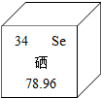

14.金刚石、石墨和C60的化学性质相似，物理性质却有很大差异，其主要原因是（　　）   
A.构成它们的原子大小不同   
B.构成它们的原子数目不同   
C.金刚石、石墨和C60里由不同种原子构成   
D.金刚石、石墨和C60里碳原子的排列方式不同

15.氨气是工业制硝酸的重要原料．氨气（NH3）中氢元素的化合价为+1价，氮元素的化合价为（　　）   
A.-3     B.+3     C.+4     D.+5

16.为探究燃烧的条件．某同学进行了如图所示的实验，下列说法错误的是（　　）   
A.白磷是可燃物，红磷不是可燃物   
B.热水中的白磷不燃烧是因为没有与氧气接触   
C.铜片上的红磷不燃烧是因为温度未达到它的着火点   
D.实验中水的作用是提供热量及隔绝氧气

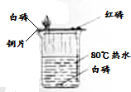

**二、双选题(本大题共1小题，共3.0分)**

17.2015年10月，中国女科学家屠呦呦因发现了青蒿素（C11H22O7）而获得诺贝尔生理学或医学奖．下列有关青蒿素的说法错误的是（　　）   
A.青蒿素是有机化合物   
B.青蒿素由碳、氢、氧三种元素组成   
C.青蒿素中碳、氢、氧元素的质量比为14：22：5   
D.青蒿素中氧元素的质量分数最小

**三、单选题(本大题共3小题，共9.0分)**

18.下列对实验现象的描述错误的是（　　）   
A.碳在氧气中燃烧发出白光，生成二氧化碳   
B.镁在空气中燃烧发出耀眼的白光，生成白色固体   
C.细铁丝在氧气中燃烧，火星四射，生成黑色固体   
D.硫在空气中燃烧，发出淡蓝色火焰，生成有刺激性气味的气体

19.推理和归纳是研究和学习化学的重要方法．以下说法正确是（　　）   
A.H2O和H2O2的组成元素相同，所以他们的化学性质相同   
B.分子可以构成物质，但物质不一定由分子构成   
C.盐中含有金属离子和酸根离子，NH4NO3中没有金属离子，不属于盐类   
D.酸能使紫色石蕊溶液变红，CO2通入紫色石蕊溶液后溶液变红，所以CO2是酸

20.下列依据实验目的所设计的实验方案中，正确的是（　　）

|  |  |  |
| --- | --- | --- |
| 选项 | 实验目的 | 实验方案 |
| A | 除去N*a*C*l*溶液中的N*a*2CO3 | 加适量稀硫酸 |
| B | 除去C*a*O中的C*a*CO3 | 加水溶解，过滤 |
| C | 除去CO2中的HC*l*气体 | 将混合气体通入N*a*OH溶液 |
| D | 除去KNO3溶液中的KC*l* | 加适量的A*g*NO3溶液，过滤 |

A.A      B.B      C.C      D.D

**四、填空题(本大题共3小题，共21.0分)**

21.（1）化学用语是国际通用语言．请用化学用语填空：   
 ①氮元素 ______ ； ②3个甲烷分子 ______ ；③氢氧根离子 ______ ；④SO2中硫元素的化合价为+4 ______ ；   
（2）如图是两种粒子的结构示意图，请回答下列问题：   
①在化学反应中容易失去电子的是 ______ （填序号）；   
②图中两种元素组成的化合物的化学式是 ______ ．



22.（1）化学就在我们身边，它与我们的生产、生活息息相关．现有干冰、熟石灰、钛合金三种物质．请选择适当的物质填空．   
 ①可用于人工降雨是的 ______ ； ②可用于制造人造骨的是 ______ ；③可用于改良酸性土壤的是 ______ ．   
（2）①目前，人类使用的燃料大多来自化石燃料，如天然气、 ______ 和石油等，化石燃料日趋枯竭，人类正在积极开发新能源，请列举一种新能源 ______ ．   
②汽车尾气中的主要污染物有一氧化碳、氮的氧化物、含铅化合物和粉尘等．如图表示在催化剂作用下，将尾气中的一氧化碳、二氧化氮转换为无害气体的反应原理．   
图中反应生成物中属于单质的化学式是 ______ ，该化学反应是否遵循质量守恒定律： ______ （填“是”或“否”）．

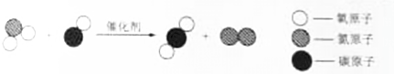

23.（1）生命的孕育和维系需要水，人类的日常生活和工农业生产离不开水．   
①下列“水”中，属于纯净物的是 ______ （填序号）；   
*a*．海水  *b*．河水   *c*．蒸馏水   *d*．井水   
②水在通电条件下分解的化学方程式为 ______ ．   
③生活中可用活性炭净水器来净水，是利用了活性炭的 ______ 性．活性炭不能将硬水软化．生活照可用 ______ 的方法降低水的硬度．   
（2）甲、乙、丙三种固体物质的溶解度如图所示，请回答下列问题：   
 ①50℃时，三种物质的溶解度由大到小的顺序是 ______ ；   
 ②若将丙的饱和溶液转化为不饱和溶液，可采用的方法是 ______ （写一种）．   
③将60℃的甲、乙、丙三物质的饱和溶液降温至0℃，所得的溶液中溶质的质量分数由大到小的顺序是 ______ ．

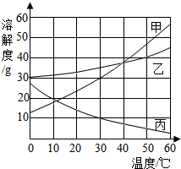

**五、简答题(本大题共1小题，共8.0分)**

24.（1）2016年底，沪昆高铁和云贵高铁即将开通，人们的出行将更加方便、快捷．结合所学化学知识，回答下列问题：   
①动车电路中导线大多是用铜制的，这是利用了铜的延展性和 ______ ．动车使用的金属材料大多是合金而不是纯金属，这是因为合金具有更多优良性能，例如，钢比纯铁硬度 ______ （填“大”或“小”）；   
 ②动车表面喷漆除美观外，主要是为了防止外壳生锈，其防锈的原理是 ______ ；   
 ③铝热剂是修建铁路时常用的焊接材料，其反应原理是在高温下，铝与氧化铁反应得到熔融的铁与一种氧化物．该反应的化学方程式为 ______ ．   
（2）已知M、N、R三种金属存在如下反应：R+NC*l*2=N+RC*l*2；M+RC*l*2=R+MC*l*2，这两个反应的基本反应类型都是 ______ ，M、N、R三种金属的活动性由强到弱的顺序为 ______ ．   
（3）将*m*克Z*n*和F*e*的混合物中加入一定质量的C*u*C*l*2溶液，充分反应后过滤，将滤渣洗涤、干燥后称量．质量仍为*mg*，对所得滤液和滤渣有如下四种判断：   
A、滤液可能是无色   
B、滤液中一定有Z*n*C*l*2和F*e*C*l*2   
C、滤渣中的物质可能有3种   
D、滤渣中加稀盐酸一定有气泡产生   
以上判断正确的是 ______ （填序号）．

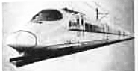

**六、推断题(本大题共1小题，共4.0分)**

25.A、B、C、D为初中化学常是的物质，它们之间存在如下图所示的转化关系．已知   
B是密度最小的气体单质，D的水溶液呈蓝色．根据信息和图示回答问题（反应条件和部分生成物已略去）．   
（1）A的化学式为 ______ ，B的化学式为 ______ ．   
（2）写出一个符合D和E反应的化学方程式 ______ ．

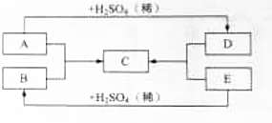

**七、探究题(本大题共2小题，共16.0分)**

26.化学是一门以实验为基础的科学，请结合图示回答问题：   
（1）仪器*a*的名称是 ______ ．   
（2）气体的性质是选择气体收集方法的主要依据．下列性质与收集方法的选择无关的是   
______ （填序号）．   
A、颜色  B、密度   C、溶解性   D、与氧气是否反应   
（3）实验室用高锰酸钾制取氧气，反应的化学方程式为 ______ ，选用的发生装置是 ______ （填序号，下同），收集装置是 ______ ．   
（4）氮气在很多领域用途广泛．实验室用加热N*a*NO2和NH4C*l*的浓溶液制取氮气．   
 ①实验室制取氮气应选择的发生装置是 ______ （填序号）．   
②氮气的密度小于空气，难溶于水，收集氮气时可用排水法，但不宜用排空气法，处排水集气法外，你还能想到的方法是： ______ ．   
（5）为验证CO2气体这含有CO，某同学设计了如下图所示装置，丙通过实验验证理论CO2气体中含有CO，根据图示回答下列问题．   
①装置G的作用是 ______ ；   
②I装置玻璃管中观察到的实验现象是 ______ ．

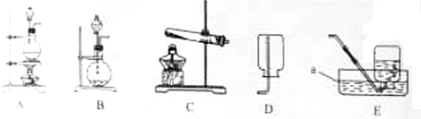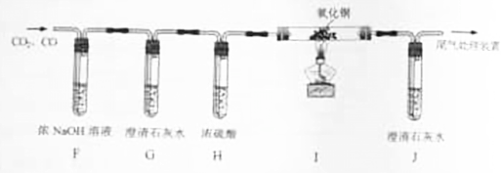

27.某同学在课外阅读中得知：实验室用电石（主要成分C*a*C2）与水反应制取乙炔（C2H2）反应的方程式为C*a*C2+2H2O=C*a*（OH）2+C2H2↑．在实验室中该同学把一定量的C*a*C2加入N*a*2CO3溶液中，充分反应后过滤，得到滤渣和滤液，并对滤液的成分进行探究．   
【提出问题】滤液中溶质的成分是什么？   
【猜想与假设】猜想一：N*a*OH   
猜想二：N*a*OH，C*a*（OH）2   
猜想三：N*a*OH，N*a*2CO3   
【设计并实验】

|  |  |  |  |
| --- | --- | --- | --- |
| 实验 | 实验操作 | 实验现象 | 实验结论 |
| 实验一 | 取少量滤液于试管中，向试管这滴入适量的碳酸钠溶液 | ______ | 猜想二不成立 |
| 实验二 | 另取少量滤液于试管中，向其中加入过量稀盐酸 | 产生气泡 | 猜想 ______ 成立 |

写出实验二中产生气泡的化学方程式： ______   
【拓展延伸】   
 ①若向C*u*（NO3）2溶液中加少量C*a*C2，充分反应，产生的现象是 ______ ．   
 ②实验室保存电石应注意 ______ ．

**八、计算题(本大题共1小题，共6.0分)**

28.为测定某硫酸溶液中溶质的质量分数，化学小组同学取10*g*该硫酸溶液，向其中加入21.2*g*B*a*C*l*2溶液，二者恰好完全反应，过滤后称得滤液的质量为28.87*g*．请计算：   
（1）反应后生成沉淀的质量是 ______ *g*．   
（2）该该硫酸溶液中溶质的质量分数．（计算结果精确到0.1%）